Total sur 23 pts

L’ Autoportrait au XXe siècle ou le témoignage de son temps

Classe :
Nom et prénom de l'élève 01 :
Nom et prénom de l'élève 02 :

Note 01 : Vous répondrez aux questions (Toutes phrases de la couleur rouge aux caractères gras et soulignés) directement sur cette fiche dans la couleur bleu.
Les écrits verts sont les conseils à appliquer pour obtenir tous les points à chaque question.

Note 02 : Mots clés à utiliser dans cet exposé et à savoir expliquer : portrait, autoportrait, composition, touche picturale, technique, expressionnisme, nouvelle objectivité...)

PARTIE 01 : Le portrait et l’autoportrait

A/ En Arts plastiques

De quel art est apparue l'autoportrait ? Quel était le rôle de cet art au moyen âge ?.
Réponses :{sur 0,5pt}

Cf1: http://fr.wikipedia.org/wiki/Autoportrait
Cf2: http://www.rabac.com/demo/ELLIT/Dossiers/portrait.htm
Cf3 :http://cchappe3.blogspot.com/2011_03_01_archive.html

Expliquez la différence entre le portrait et l’autoportrait et ce que cela peut apporter aux artistes de pratiquer soit l’un soit l’autre.
Réponses :{sur 0,5pt}

Cf1: http://fr.wikipedia.org/wiki/Autoportrait
Cf2: http://www.rabac.com/demo/ELLIT/Dossiers/portrait.htm
Cf3 :http://cchappe3.blogspot.com/2011_03_01_archive.html

Trouvez 3 exemples d’œuvres étant des portraits (images 1, 2, 3) et 3 œuvres étant des autoportraits (images 4, 5, 6) que vous ferez glisser dans ce document (en précisant le titre de l’œuvre, sa date de création, et le nom de l'artiste qui l'a réalisée ainsi que sa source [Adresse internet ou titre du livre et édition sur lequel vous avez scanné l'image de votre choix)].

Image 1 : {sur 0.5pt}

Image 2 : {sur 0.5pt}

Image 3 : {sur 0.5pt}

Image 4 : {sur 0.5pt}

Image 5 : {sur 0.5pt}

Image 6 : {sur 0.5pt}

B/ En Musiques

Trouvez 3 exemples d’autoportraits musicaux (en précisant le titre de l’œuvre, sa date de création, et le nom de l'artiste qui l'a réalisée ainsi que sa source [Adresse internet ou titre du cd et édition à partir duquel vous avez créé une copie de votre choix)].

Œuvre 1 : {sur 0.5pt}

Œuvre 2 : {sur 0.5pt}

Œuvre 3 : {sur 0.5pt}

C/ En Français

Trouvez 3 exemples « d’autoportraits littéraires » (en précisant le titre de l’œuvre, sa date de création, et le nom de l'auteur ainsi que sa source [Adresse internet ou titre du livre et éditions à partir duquel vous avez créé une copie de votre choix]).

Œuvre 1 : {sur 0.5pt}

Œuvre 2 : {sur 0.5pt}

Œuvre 3 : {sur 0.5pt}

Partie 02 : Exemples d’autoportraits à différents moments clés du XXe siècle

Expliquez le contexte historique de la première peinture :
Réponse : {sur 0.5pt}

Première œuvre :

Titre de l’œuvre : Autoportrait en soldat
Auteur : Otto Dix
Année : 1914

cf1 : http://www.col-gerstheim.ac-strasbourg.fr/?p=968
cf2 : http://edwige.roland.pagesperso-orange.fr/tableaux/ottodix/ottodix.html
cf3 : http://fr.wikipedia.org/wiki/Expressionnisme
cf4 : http://www.grandspeintres.com/mouvements/expressionnisme.php
cf5 : http://www.art-ww1.com/fr/texte/004text.html

Période historique :
Réponse : {sur 0.25pt}

Domaine artistique :
Réponse : {sur 0.25pt}

Biographie rapide de l’artiste (Date de naissance et de mort, que retenir de ses créations ?…)
Réponse : {sur 0.5pt}

Décrivez l' œuvre :
1 - Représentation (Ex : Couleurs, formes, etc. Décrivez tous les détails visibles et expliquez en quoi cela permet de comprendre ce que l'artiste a voulu exprimer) :
Réponse de représentation : {sur 0.5pt}

2 - Présentation (Où et comment l’œuvre est exposée ou diffusée et durant quelle période ou époque ?) :
Réponse de Présentation : {sur 0.5pt}

3 - Techniques (Quelles sont les techniques utilisées par l'artiste et en quoi cela permet de mieux comprendre l'œuvre ? La technique dépend du geste et de l’outil utilisé ! Par la technique, et à travers le style on exprime une sensation, un symbole, une expression ou une impression…) :
Réponse de techniques : {sur 0.5pt}

4 - Matériaux et qualités des matériaux (En quoi cela permet de mieux comprendre l'œuvre ?) :
Réponse de qualités des matériaux : {sur 0.5pt}

5 - Comparez l’autoportrait d’Otto Dix de 1914 avec celui de 1913 (voir ci-dessous). Que pouvez-vous conclure de l’influence de l’époque sur la manière de peindre ?
(Qu’a voulu exprimer l’artiste ? Dans quel but ? Expliquez le contexte historique pour mieux comprendre cette œuvre) :
Réponse : {sur 0.5pt}

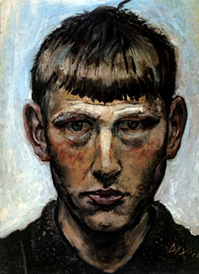 Autoportrait d’Otto Dix -1913– 35,5cm X 28.5 cm

6 - Expliquez
6.1 - A quel mouvement artistique appartient Otto Dix en 1914 ?
Réponse : {sur 0.5pt}

6.2 - Expliquez l’idéologie de ce mouvement artistique.
Réponse : {sur 0.5pt}

6.3 - Citez d’autres artistes qui faisaient partie de ce mouvement artistique.

Réponse : {sur 0.5pt}

Deuxième œuvre :

Expliquez le contexte historique de la deuxième œuvre :
Réponse : {sur 0.5pt}

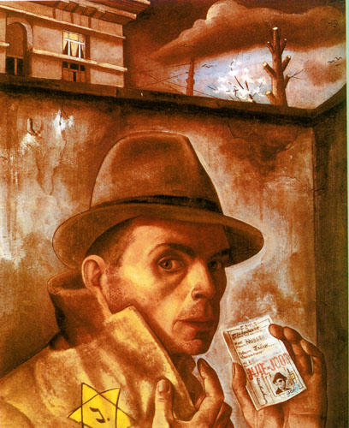

Titre de l’œuvre : Autoportrait avec Passeport Juif
Auteur : Félix Nussbaum
Année : 1943

cf1: http://www.mahj.org/fr/documents/pedago/Felix-Nussbaum-Dix-fiches-oeuvres.pdf
cf2: http://histoiredarts.blogspot.fr/p/nussbaum-autoportrait-1943.html
cf3: http://d-d.natanson.pagesperso-orange.fr/art_et_camps.htm#persecution
cf4: http://prisons-cherche-midi-mauzac.com/actualites/felix-nussbaum-un-peintre-juif-allemand-a-decouvrir-absolument-5913
cf5: http://fr.wikipedia.org/wiki/Nouvelle_Objectivit%C3%A9

Période historique :
Réponse : {sur 0.25pt}

Domaine artistique :
Réponse : {sur 0.25pt}

Biographie rapide de l’artiste (Date de naissance et de mort, que retenir de ses créations…)
Réponse : {sur 0.5pt}

Décrivez l'œuvre :
1 - Représentation (Ex : Couleurs, formes, etc. Décrivez tous les détails visibles et expliquez en quoi cela permet de comprendre ce que l'artiste a voulu exprimer) :
Réponse de représentation : {sur 0.5pt}

2 - Présentation (Où et comment l’œuvre est exposée ou diffusée et durant quelle période ou époque ?) :
Réponse de Présentation : {sur 0.5pt}

3 - Techniques (Quelles sont les techniques utilisées par l'artiste et en quoi cela permet de mieux comprendre l'œuvre ? La technique dépend du geste et de l’outil utilisé ! Par la technique, et à travers le style on exprime une sensation, un symbole, une expression ou une impression…) :
Réponse de techniques : {sur 0.5pt}

4 - Matériaux et qualités des matériaux (En quoi cela permet de mieux comprendre l'œuvre ?) :
Réponse de qualités des matériaux : {sur 0.5pt}
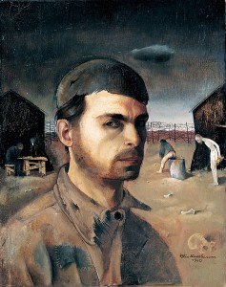

5- Comparez l’autoportrait de Felix Nussbaum de 1943 avec celui de 1940 (voir ci-dessous). Que pouvez-vous conclure sur la mise en scène que l'artiste a choisi ? (Qu’a voulu exprimer l’artiste dans chacun des autoportraits ? Est-ce toujours dans le même but ? Expliquez le contexte historique pour mieux comprendre cette œuvre) :
Réponse : {sur 0.5pt}

6 - Expliquez
6.1 – A quel mouvement artistique appartient Félix Nussbaum ?
Réponse : {sur 0.5pt}

6.2 - Expliquez l’idéologie de ce mouvement artistique.
Réponse : {sur 0.5pt}

6.3 - Citez d’autres artistes qui faisaient partie de ce mouvement artistique.
Réponse : {sur 0.5pt}

Troisième œuvre

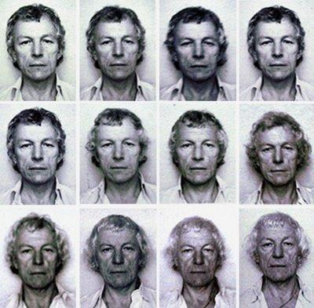

Titre de l’œuvre : Autoportrait
Auteur : Roman Opalka
Année : ici de 1965 à 1986

cf1: http://www.paris-art.com/marche-art/amelie-von-wulffen/Von%20Wulffen-Am%C3%A9lie/4326.html
cf2: http://lapremiereporte.canalblog.com/archives/2007/01/04/3592467.html
cf3: http://www.youtube.com/watch?v=rKDyAb-dPvk
cf4 : http://www.opalka1965.com/fr/index_fr.php

Période historique :
Réponse : {sur 0.25pt}

Domaine artistique :
Réponse : {sur 0.25pt}

Biographie rapide de l’artiste (Date de naissance et de mort, que retenir de ses créations ?…)
Réponse : {sur 0.5pt}

Décrivez l'œuvre :
1 - Représentation (Ex : Couleurs, formes, etc. Décrivez tous les détails visibles et expliquez en quoi cela permet de comprendre ce que l'artiste a voulu exprimer) :
Réponse de représentation : {sur 0.5pt}

2 - Présentation (Où et comment l’œuvre est exposée ou diffusée et durant quelle période ou époque ?) :
Réponse de Présentation : {sur 0.5pt}

3 - Techniques (Quelles sont les techniques utilisées par l'artiste et en quoi cela permet de mieux comprendre l'œuvre ? La technique dépend du geste et de l’outil utilisé ! Par la technique, et à travers le style on exprime une sensation, un symbole, une expression ou une impression…) :
Réponse de techniques : {sur 0.5pt}

4 - Matériaux et qualités des matériaux (En quoi cela permet de mieux comprendre l'œuvre ?) :
Réponse de qualités des matériaux : {sur 0.5pt}

5 - Donnez vos impressions dans l' ensemble (Qu’a voulu exprimer l’artiste ? Dans quel but ? Expliquez le contexte historique pour mieux comprendre cette œuvre) :
Réponse : {sur 0.5pt}

Partie 03 : Synthèse

Quels sont les rôles possibles du l’autoportrait ?
Réponse : {sur 0.5pt}

En quoi le style (la manière de peindre) des tableaux est révélateur de l’époque dans laquelle ils ont été créés ?
Réponse : {sur 0.5pt}

D’après vous, peut-on dire qu’un autoportrait peint (ou photographié) est l’équivalent d’un autoportrait écrit ? (Justifiez votre réponse)
Réponse : {sur 0.5pt}

